KDnuggets热门深度学习工具排行：Pylearn2 居首，Caffe第三

发表于2015-07-08 17:44| 次阅读| 来源kdnuggets| 1 条评论| 作者Ran Bi

[深度学习](http://www.csdn.net/tag/%E6%B7%B1%E5%BA%A6%E5%AD%A6%E4%B9%A0/news)[deep learning](http://www.csdn.net/tag/deep%20learning/news)[Caffe](http://www.csdn.net/tag/caffe/news)[Torch](http://www.csdn.net/tag/torch/news)[Pylearn2](http://www.csdn.net/tag/pylearn2/news)[Theano](http://www.csdn.net/tag/theano/news)

**摘要：**如今深度学习是AI和机器学习领域最热门的学习趋势。我们来审查为深度学习而开发的软件，包括Caffe，CUDA convnet，Deeplearning4j，Pylearn2，Theano和Torch。

如今深度学习是AI和机器学习领域最热门的学习趋势。我们来审查为深度学习而开发的软件，包括Caffe，CUDA convnet，Deeplearning4j，Pylearn2，Theano和Torch。

深度学习是现在人工智能（Artificial Intelligence）和机器学习（Machine Learning）最热门的的趋势，每天的报刊都在报道令人惊异的新成就，比如在IQ测试中超越了人类（[doing better than humans on IQ test](http://www.kdnuggets.com/2015/06/questioning-deep-learning-iq-results.html)）。

[2015 KDnuggets Software Poll](http://www.kdnuggets.com/2015/05/poll-r-rapidminer-python-big-data-spark.html)中添加了一个深度学习工具的新类别，民意调查最流行的工具的结果显示如下。

* Pylearn2 (55 users)
* Theano (50)
* Caffe (29)
* Torch (27)
* Cuda-convnet (17)
* Deeplearning4j (12)
* Other Deep Learning Tools (106)

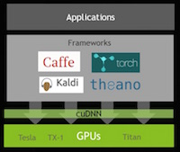我没有使用过所有的工具，所以这是基于这些流行工具的主页和教程的简要概述。

**Theano＆Pylearn2：**

Theano和Pylearn2都是在Montreal大学开发出来的，都是由Yoshua Bengio带领的大部分来自于LISA的开发人员参与研发。Theano是一个Python库，你也可以把它看成一个数学表达式编译器。这对于从零开始生成算法是有益的。[这里](http://www.picalike.com/blog/2015/01/12/the-portrait-of-a-machine-learning-priestess/" \t "_blank)是Theano培训的一个直观的例子。

如果我们要使用标准算法，我们可以写Pylearn2插件作为Theano表达式，并且Theano会优化和稳定这个表达式。它包括多层感知器/RBM/Stacked Denoting Autoencoder/ ConvNets所需的所有的东西。这里是一个[快速入门教程](http://vdumoulin.github.io/articles/extending-pylearn2/" \t "_blank)来引导您完成Pylearn2的一些基本思路的学习。

**Caffe:**

Caffe是由Berkeley Vision and Learning Center开发的，由贾扬清创建，Evan Shelhamer带领完成。它是一种C ++中ConvNets的快速的和可读的实现。如图所示在其官方页面上， Caffe使用一个单一的NVIDIA GPU K40与AlexNet可以每天处理超过60M的图像。它是一个可用于图像分类的工具包，不擅长其他的深度学习应用程序，如文字或语音。

**Torch & OverFeat:**

Lua Facebook AI是用Lua编写的，并且为 NYU，Facebook AI实验室和Google DeepMind Torch使用。它要求为机器学习算法提供一个类似于MATLAB的环境。为什么他们选择Lua/ LuaJIT而不是更流行的Python呢？他们在Torch7的说明中这样解释，“Lua容易和C结合，所以在几个小时内的工作中，任何C或C ++库都可以成为一个Lua库。”Lua是用纯ANSI C编写的，所以它可以很容易地编译任意目标。

OverFeat是一个在ImageNet数据集中使用Torch7训练的特征提取器，同样很容易入门。

**Cuda:**

毫无疑问，最近GPU加速了深度学习的研究。有关GPU的新闻尤其是NVIDIA CUDA遍及互联网。Cuda-convnet/CuDNN支持所有主流软件，例如Caffe，Torch和Theano，都是容易实现的。

**Deeplearning4j:**

不像上述工具是作为一种研究工具，Deeplearning4j为在商业环境中使用而设计。正如其介绍，DL4J是一种“基于Java的，聚焦工业，商业支持的，分布式的深度学习框架。”

**对比**

这些工具似乎在速度和易用性方面表示出友好的竞争性。

Caffe的开发者说，“Caffe是最快的可用的convnet实现工具。”

Torch7被证明在大多数基准中比Theano要快，如Torch7指南中所示。

Soumith给出了所有开源实现的[convnet基准](https://github.com/soumith/convnet-benchmarks" \t "_blank)。

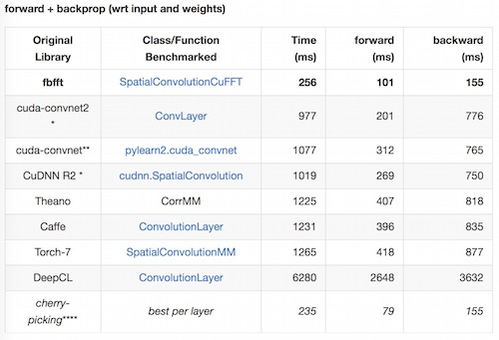

Caffe指南中列出了一些流行的深度学习工具的对照表。

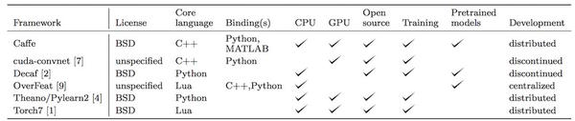

有Reddit上有一个关于“[最适合深度神经网络的框架](http://www.reddit.com/r/MachineLearning/comments/2c9x0s/best_framework_for_deep_neural_nets/)”的讨论。 DL4J在其网站上也给出了[DL4J vs. Torch vs. Theano vs. Caffe](http://deeplearning4j.org/compare-dl4j-torch7-pylearn.html)的比较。

**原文链接**：[Popular Deep Learning Tools – a review](http://www.kdnuggets.com/2015/06/popular-deep-learning-tools.html)（翻译/王辉 责编/周建丁）

# [五种开源的深度学习软件的评估](http://blog.itpub.net/16582684/viewspace-1262806/)

 2014-09-03 14:51:02

分类： 大数据

环境： Windows 7,  Ubuntu 12.04,  H2O, RStudio, Pylearn2, Caffe, Cuba\_convnet2, Octave  
  
Java版本： H2O  
  
可参与我的文章 ： http://blog.itpub.net/16582684/viewspace-1255976/  
  
优点：实现CPU集群，实现并行和分布式，与R语言结果比较方便处理数据  
缺点：不支持GPU  
  
  
C++版本 ：Caffe, Cuba\_convnet2  
  
可参与我的文章 ：http://blog.itpub.net/16582684/viewspace-1256400/      http://blog.itpub.net/16582684/viewspace-1254584/  
  
Caffe  优点： 支持CPU和GPU，支持python, matlab接口，计算速度比较快，目前是图像分类效果比较好  
        缺点：不支持集群  
  
Cuba\_convnet2:  优点： 支持单机GPU集群  
                        缺点： 不支持CPU， 操作有些复杂  
  
  
Python版本：Pylearn2  
  
可参与我的文章 ： http://blog.itpub.net/16582684/viewspace-1243187/  
  
优点：支持CPU和GPU  
缺点：不支持并发和集群  
  
  
Octave/Matlab版本： DeeplearnToolbox  
  
可参与我的文章 ：http://blog.itpub.net/16582684/viewspace-1255317/  
  
优点： 编码简洁，容易理解其算法  
缺点： 只支持单个cpu计算